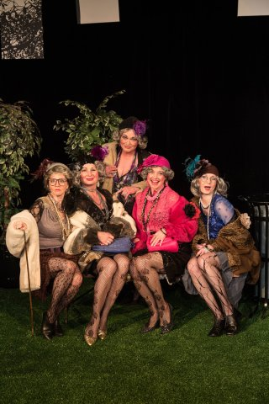 Divadlo R. Brzobohatého
Z L A T É Č A S Y 18.06.2016
Zlatý časy je úsměvný příběh o pěti dámách kdysi lehčích mravů, které nepřestal bavit život a které stále mají co dávat a čemu se učit. Každá z nich se laskavě, s humorem a noblesou vyrovnává s přibývajícími lety i novou agresivnější dobou - co je to marketing a jak obstát v ekonomické konkurenci? Přičemž stále vítají své stálé a letité zákazníky... Paula Vogel, nositelka Pulitzerovy ceny, spojuje ve hře nadsázku a smysl pro humor s dojemnými lidskými příběhy. Láska a sex přece kvetou v každém věku! Začátek představení : 19.00 hod

Hrají: | Valérie Zawadská, Světlana Nálepková, Pavlína Mourková, Dagmar Čárová, Hana Sršňová

